病历结构化与医疗事件重建
阶段说明
命题四第 2 题｜第一问原型与交付盘点
版本 V0.2 ｜ 2026 年 9 月 29 日 ｜ 团队内部与阶段汇报使用

项目 | 当前结论
本阶段目标 | 完成第一问的可演示骨架：医疗文档输入、结构化抽取、事件重建、质量校验与评测入口
已达状态 | 代码框架、网页原型、本地后端接口和演示数据均已形成，可继续接真实 OCR 与 LLM
未达状态 | 尚未在官方金标准标注集上验证 F1、字段缺失率；不能宣称已经达到验收线
交付地址 | GitHub：github.com/aoliao12112/medical-track-task-4-2｜网页演示：medical-claims-workbench.zhengwenxi251.chatgpt.site

一 当前结论
第一问需要交付的不是一个单纯 OCR 页面，而是一条可验证的数据生产链路：把住院病历、出院小结、手术记录、用药明细和费用清单转换为标准 JSON，并还原关键医疗事件，同时给出字段级置信度、证据位置和质量告警。
目前已经完成“可演示、可替换、可继续开发”的第一版。前端可以展示单病例、批量病例和评测中心；后端已经预留本地 RapidOCR 与 DeepSeek 文本结构化接口；核心 Python 包定义了 Schema、Provider 接口、编排和确定性校验。
必须明确：当前网页中的置信度和评测数值主要用于演示交互，真实指标必须等 OCR、模型和人工金标准接通后重新计算。这个边界不能模糊。

二 第一问的业务流程
步骤 | 输入 | 业务动作 | 输出
1 材料接收 | 图片／扫描件／后续 PDF | 建立案件和文档清单，记录文档类型、页码和来源 | case_id、文档索引
2 文档分类 | 文档图片 | 判断病历首页、出院小结、手术记录、用药或费用清单 | document_type、分类置信度
3 OCR 识别 | 每页影像 | 本机识别文字，保留页码、文本块和坐标 | OCR 文本、bbox、OCR 置信度
4 字段抽取 | OCR 文本 | 由 LLM／医学 NLP 映射到预定义 Schema，不允许自由编造 | 诊断、手术、用药、住院、费用字段
5 事件重建 | 带日期的结构化字段 | 按发生时间生成入院、检查、手术、用药、出院事件 | events 时间线
6 一致性校验 | 结构化 JSON | 校验日期、住院天数、费用加总、字段冲突和缺失 | quality_flags
7 人工复核 | 低置信度和冲突项 | 医学同学查看原文证据并确认／修正 | 可追溯的最终 JSON
8 效果评测 | 预测结果＋人工金标准 | 按字段计算 Precision、Recall、F1 与缺失率 | 正式验收指标

三 已完成的工作

3.1 数据结构与编排骨架
- 定义 ClaimCase 顶层结构，覆盖 hospitalization、diagnoses、procedures、medications、costs、events、quality_flags。
- 核心字段统一携带 value、normalized_value、status、confidence、evidence 和 warnings，支持字段级溯源。
- 抽象 OcrProvider、MedicalNlpProvider、LlmProvider，可在后续替换为官方 AI 中台或其他供应商。
- 完成日期、住院天数、费用一致性等确定性质量校验，并提供合成病例测试。

3.2 网页原型
- 单病例工作台：上传／选择材料、查看 OCR 文本、结构化字段、证据、置信度、时间线和质量告警。
- 批量中心：面向多病例任务展示处理状态、进度、成功／失败与待复核数量。
- 评测中心：为字段级 Precision、Recall、F1、缺失率预留金标准导入和结果展示。
- 响应式布局：桌面与移动端均可演示；无后端时可用脱敏样例和手工 OCR 文本完整走通交互。
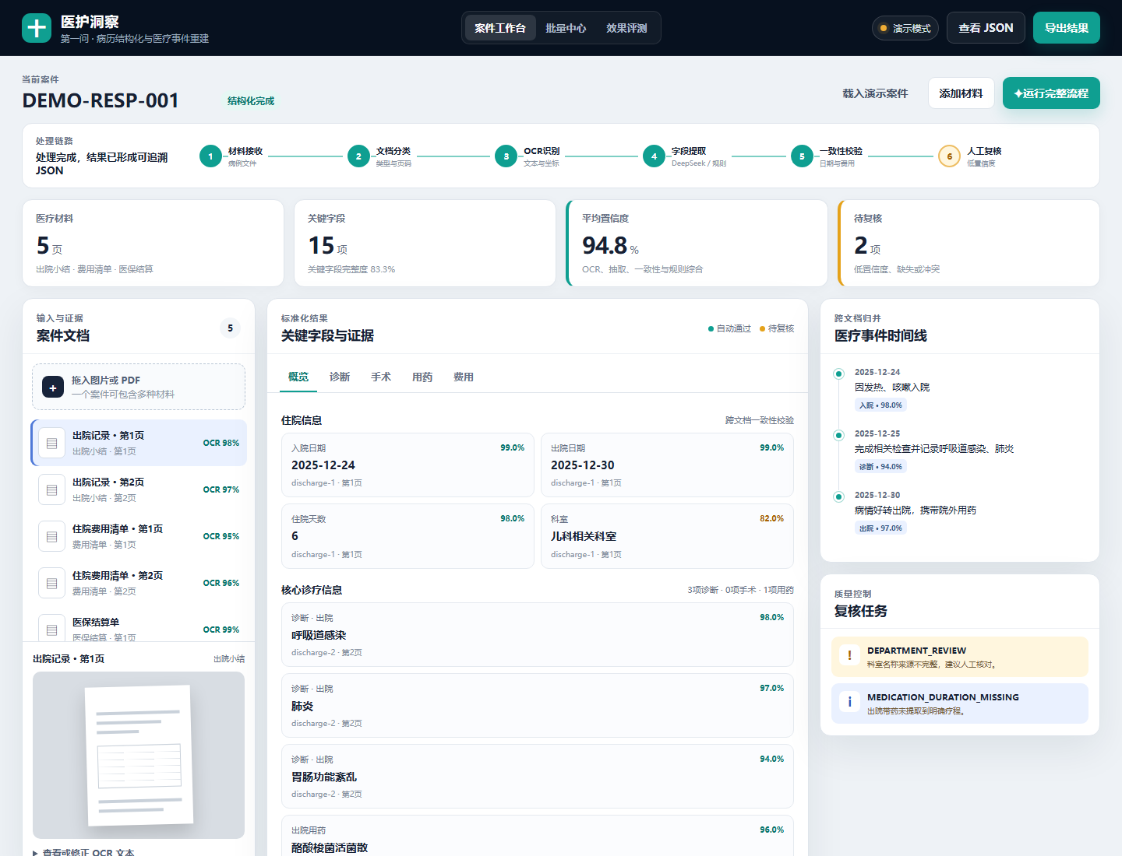
图 1 第一问网页原型主工作台

3.3 本地接口与部署
- FastAPI 本地后端已经提供健康检查和病例处理接口。
- 图片可接 RapidOCR 在本机识别；OCR 后的纯文本可交给 DeepSeek，按照 JSON Schema 输出结构化结果。
- 真实 API Key 只从后端环境变量读取，不写入网页，不提交 GitHub。
- 静态网页已部署为演示地址；真实医疗数据原则上不上传到公共演示站点。

四 技术架构与接口边界
层级 | 当前实现 | 后续接入方式
输入层 | 网页图片上传、演示病例、手工 OCR 文本 | 补充 PDF 分页、批量目录和官方数据适配器
OCR 层 | RapidOCR 可选依赖，本地执行 | 若官方中台提供 OCR，只需实现 OcrProvider，不改上层流程
抽取层 | DeepSeek Responses 接口骨架＋严格 JSON Schema | 替换模型地址、鉴权与提示词；加入病历类型分段抽取
质量层 | 日期、住院天数、费用关系和缺失／冲突检查 | 增加药品剂量、诊断－手术关系、跨文档冲突规则
展示层 | 单病例、批量中心、评测中心 | 接后端任务队列、真实证据坐标、审核意见回写
评测层 | 界面和指标口径已预留 | 导入金标准，逐字段对齐并生成正式报告

五 标准输出字段
字段 | 内容 | 关键规则
case_id | 病例唯一标识 | 不得使用姓名、身份证号等直接标识符
encounter_type | inpatient／outpatient 等 | 第一问以 inpatient 为主
hospitalization | 入出院时间、科室、住院天数 | 天数需与日期关系校验
diagnoses | 诊断名称、编码、主次诊断 | 保留原文与标准化名称
procedures | 手术／操作名称、日期 | 与手术记录证据绑定
medications | 药名、剂量、频次、途径、起止时间 | 未出现的字段不能由模型猜测
costs | 总费用、自费、分类费用 | 分类费用与总额做容差校验
events | 按时间排序的医疗事件 | 事件必须引用已抽取字段或原文证据
quality_flags | 缺失、冲突、低置信度、校验失败 | 驱动人工复核队列

六 置信度如何形成
字段级置信度不应直接照搬 LLM 自报分数。正式版本建议把可观测信号组合后再校准：
信号 | 建议含义 | 作用
OCR 置信度 | 目标文字块的识别可靠性 | 文字模糊时降低字段置信度
抽取模型置信度 | 结构化模型对字段映射的稳定程度 | 可通过多次采样一致性或分类概率估计
证据完整性 | 是否存在页码、原文片段和坐标 | 无证据的字段不能给高分
跨文档一致性 | 病案首页、出院小结等是否相互支持 | 冲突时降分并进入复核
规则校验结果 | 日期、金额和逻辑关系是否通过 | 硬冲突触发质量告警

示例公式可先采用：0.35×OCR＋0.35×抽取稳定性＋0.20×证据完整性＋0.10×一致性，再使用人工标注集做分桶校准。网页当前的演示分数只用于说明界面，不是正式统计结果。

七 仍缺少的工作
优先级 | 缺口 | 完成标准 | 建议负责人
P0 | 在真实样本上跑通 OCR | 抽取至少 5～10 个脱敏病例，核对文字块、页码和坐标 | 软件同学 A＋医学生
P0 | 接通 DeepSeek | 使用后端环境变量配置 Token，返回符合 Schema 的 JSON | 软件同学 B
P0 | 建立人工金标准 | 医学同学逐字段标注诊断、手术、用药、住院和费用 | 医学生
P0 | 正式效果评测 | 计算字段级 Precision、Recall、F1 和缺失率，输出错误清单 | 全员
P0 | 数据合规处理 | 脱敏、最小化上传、日志去标识、密钥不入库 | 全员复核
P1 | PDF 与多页文档 | PDF 转页后保留原页码，支持多文档合并案件 | 软件同学 A
P1 | 置信度校准 | 置信度分桶与实际正确率基本匹配，定义人工复核阈值 | 软件同学 B＋医学生
P1 | 批量处理可靠性 | 任务队列、失败重试、日志、断点续跑和导出 | 软件同学 A
P2 | 与后续 B／C／D 集成 | 第一问 JSON 成为痛点识别、温度指引和推荐的统一输入 | 全员

八 下一阶段执行建议
时间 | 软件同学 A | 软件同学 B | 医学生 | 共同产出
第 1 天 | 安装并验证 RapidOCR，处理样例图片 | 配置 DeepSeek，固定 Schema 和提示词 | 定义金标准标注规则 | 1 个病例端到端结果
第 2 天 | 补多页／批量处理和错误日志 | 处理字段冲突、证据与置信度 | 标注 5～10 个病例并审查结果 | 首版指标与错误清单
第 3 天 | 修复 OCR 主要错误 | 修复抽取主要错误 | 复核高风险医学字段 | 演示脚本、正式截图、阶段结论

如果时间紧，优先保证真实病例端到端、金标准和指标三件事。不要继续堆界面，也不要在没有评测数据时把演示分数包装成真实成绩。

九 启动与演示方式

9.1 静态网页
在项目根目录运行：python -m http.server 8000 --directory web/dist，然后访问 http://localhost:8000。未接后端时仍可使用脱敏演示病例。

9.2 本地后端
安装可选依赖：python -m pip install -e ".[api]"。复制 web/backend/.env.example 为本地 .env 并填写 DEEPSEEK_API_KEY；密钥文件禁止提交。随后按 web/backend/README.md 启动 FastAPI。

9.3 代码测试
设置 PYTHONPATH=src 后运行 python -m unittest discover -s tests -v。测试当前使用假 Provider 验证接口与编排，不代表真实 OCR／模型效果。

十 阶段验收清单
检查项 | 当前状态 | 备注
标准 JSON Schema | 已完成 | 字段级置信度、证据、状态和告警已预留
可替换 OCR／NLP／LLM 接口 | 已完成 | 可接官方 AI 中台或本地／商业服务
网页原型 | 已完成 | 单病例、批量和评测入口可演示
本地 RapidOCR＋DeepSeek 骨架 | 已完成骨架 | 仍需安装依赖、配置 Token 并跑真实样本
官方数据适配 | 待完成 | 需根据最终数据目录、文件格式和字段说明调整
F1≥0.90／缺失率<5% | 尚未验证 | 必须依赖人工金标准；当前不可对外宣称达标
合规与安全检查 | 部分完成 | 密钥隔离已考虑；仍需补完整授权、脱敏和日志策略

附录 代码目录
路径 | 作用
src/medical_claims/models.py | Pydantic JSON Schema 与领域模型
src/medical_claims/providers.py | OCR、医学 NLP、LLM 的抽象接口
src/medical_claims/pipeline.py | 端到端流程编排
src/medical_claims/validation.py | 日期、住院天数、费用等确定性校验
tests/test_pipeline.py | 使用假 Provider 的单元测试
examples/synthetic_001.json | 合成案件输出示例
web/dist/ | 第一问网页演示
web/backend/app.py | RapidOCR＋DeepSeek 本地后端接口
web/backend/README.md | 后端安装与启动说明

